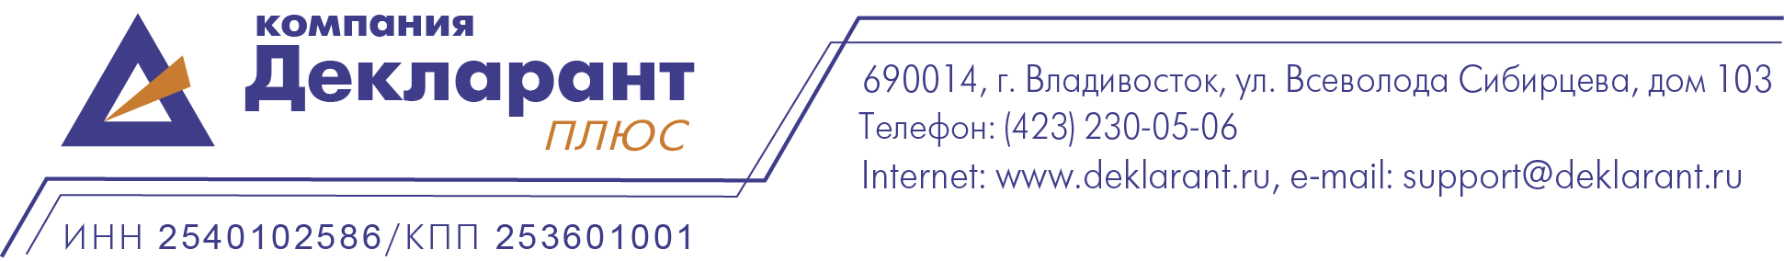
Прайс-лист с 01.01.2025 г.
(ИС ЭПС) оператора "НТСсофт".
Прейскурант на Лицензии «ИС ЭПС»:
Тариф «Безлимитный»
Лицензия «ИС ЭПС (Тариф Безлимитный)» (за каждые 10 рабочих мест)/месяц*** | 21 500 руб.
*** кроме ПТД
Тарифные планы на передачу сведений без абонентской платы:
Тариф «Пакетный» (Минимальный платеж в месяц – 700 рублей, при наличии тарифицируемых сведений). Не доступен для новых абонентов.*
Цена рассчитывается исходя из количества комплектов в течение отчетного периода (месяц) для каждой категории раздельно.**
Кол-во комплектов | до 5 | до 10 | до 25 | до 50 | до 100 | 101 и более
Категория 1 | 360 | 264 | 240 | 204 | 156 | 108
Категория 0.5 | 180 | 132 | 120 | 102 | 78 | 54
Категория 0.3 | 108 | 80 | 72 | 62 | 46 | 23
Категория 0.2 | 72 | 52 | 48 | 40 | 32 | 22
Категория 0 | Бесплатно
*НДС сверху – 5%. Сумма к оплате рассчитывается с учетом действующей на момент выставления счета ставки НДС

Лицензии «ИС ЭПС (тариф Пакетный Х)», х-количество единиц в пакете
(Возможность предоставлять в таможенные органы определенного количества комплектов сведений. Количество единиц для списания зависит от категории комплекта)
Срок действия лицензии не ограничен по времени.
Пакет передачи комплектов сведений для ИС ЭПС, списание для каждой категории раздельно.** | Кол-во доп. сведений (формализованных документов) | Стоимость (в рублях)
Комплект 5 | Без ограничений | 2000
Комплект 10 | Без ограничений | 2500
Комплект 25 | Без ограничений | 5400
Комплект 50 | Без ограничений | 9000
Комплект 100 | Без ограничений | 13700
Комплект 200 | Без ограничений | 19000
Комплект 500 | Без ограничений | 35000
Комплект 1000 | Без ограничений | 58000
Комплект 2000 | Без ограничений | 95000
Комплект 3000 | Без ограничений | 116000
** Комплект — набор сведений / документов, технологически связанных между собой присвоенным ТО регистрационным номером и/или внутренним идентификатором. Категория комплекта зависит от типа тарифицируемого сообщения.
Категория 1 (1 единица пакета) - ДТ, ТД, Заявление на выпуск до подачи ДТ.
Категория 0.5 (0.5 единицы пакета) - Документ отчета СВХ (ДО-1, ДО-2, ДО-3), ПИ; Решение по товарам поручения на погрузку; Заявление об осмотре перед декларированием.
Категория 0.3 (0,3 единицы пакета) – ПТДЭГ; Пассажирская таможенная декларация, Расчет утилизационного сбора.
Категория 0.2 (0,2 единицы пакета) - ПП, Сканирование оригиналов документов.
Категория 0 (0 единиц пакета) - Доп. сведения, КДТ, коммерческие акты СВХ, формализованные и неформализованные документы, в том числе передача документов в архив декларанта (ЭАД).

Дополнительные услуги:

СМС-информирование
1 номер телефона - абонентская плата 1300 рублей в месяц.

Восстановление протокола обмена сообщения с таможенными органами | 1-2 ДТ, руб./шт. | От 3 – х ДТ, руб./шт.
 | 1365 (1300 + НДС 5% -65) | 735 (700+ НДС5%-35)

Получение регистрационных данных в ЦИТТУ (идентификатор, логин, пароль для подключения) – бесплатно.

Предоставление пакета СВЭД – возможность удаленного визирования (подписания) неограниченного количества документов в течение одного календарного месяца при использовании логина Абонента ЭД2 информационного оператора "НТСсофт" - 1 единица пакета СВЭД.

Лицензия «СВЭД (1 месяц)» - 1200 рублей за календарный месяц.
Лицензия «СВЭД (6 месяц)» - 6000 рублей за календарный месяц.
Лицензия «СВЭД (1 год)» - 10000 рублей за календарный месяц.

ДТ – декларация на товар; ТД – транзитная декларация; ДО – документ отчета (СВХ); ПИ- предварительное информирование; ПТД – пассажирская таможенная декларация; ПП – предварительная процедура; ПТДЭГ – пассажирская таможенная декларация экспресс-грузов.

